
电子技术基础课程设计报告
—数字部分

课题名称： | 多路抢答器设计
学 院： | 机电与信息工程学院
专 业： | 通信工程
年级班级： | 2012
姓 名： | 高楚阳
学 号： | 201200800568

1 课题设计动机
随着社会的不断进步，人与人之间，人与社会之间的竞争力不断在加强，人才的选拔也越来越激烈。而在社会进步的同时，科学也为我们提供的方便。在面对人才选拔或是其它的竞赛的时候，智能抢答器在其中发挥了强大的作用。

2 功能描述
2.1 实现的主要功能
（1）多路抢答器电路可供8名参赛选手使用；
（2）每名参赛选手各有一个抢答按钮，在主持人用按钮清零，发出抢答指令后，实行抢答；
（3）电路配有LED数码显示，能显示优先抢答的选手编号；同时配有语音提示电路；数码显示和语音提示可由主持人用清除按钮解除；
（4）其中一个抢答成功后，其他选手抢答无效。
2.2 主要亮点

3 仿真设计与实现
  - 总体设计框图

按键
编码器
触发器
译码器
LED显示
报警电路
主持人发出指令
3.2 整体仿真图
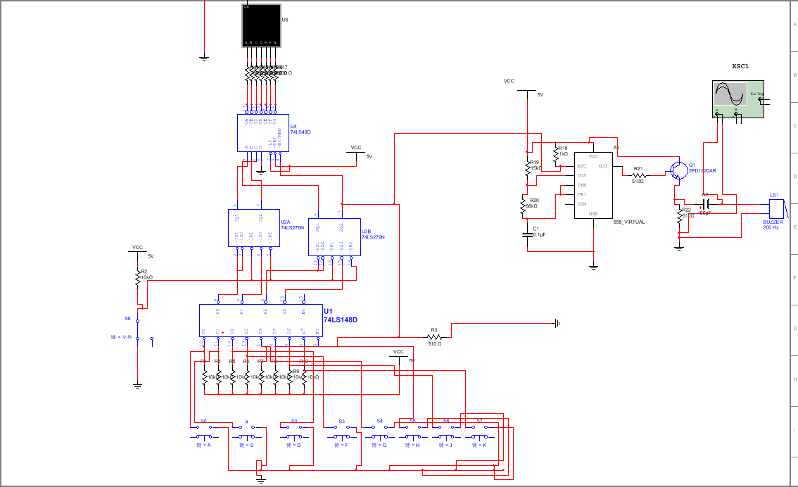
3.3 主要模块说明
编码电路
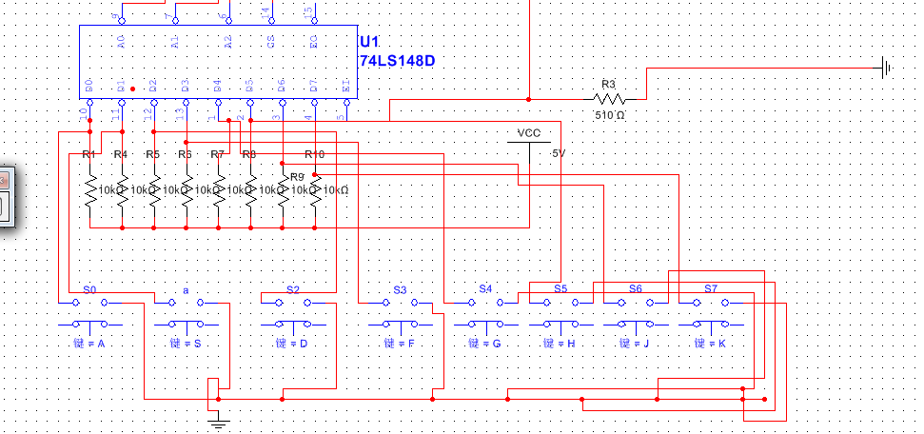

图注：使用优先编码器74LS148进行编码。
真值表：
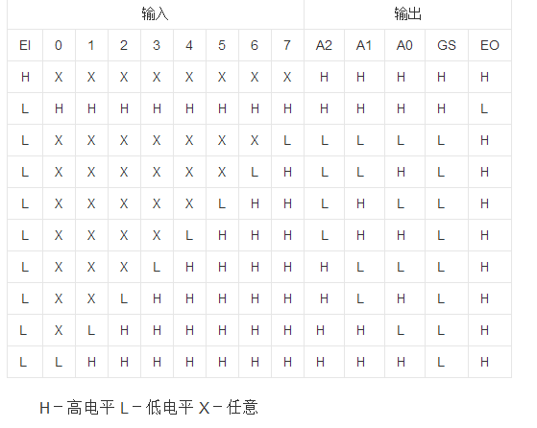
触发器电路
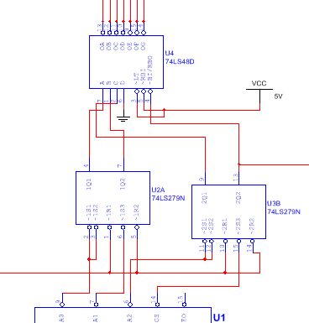
图注：当主持人控制开关处于“清除”位置时，RS触发器的R端为低电平，输出端（4Q~1Q）全部为低电平。于是74LS48的BI=0，显示器灭灯；74148的选通输入端ST=0，74LS148处于工作状态，此时锁存电路不工作。当主持人开关拨到“开始”位置时，优先编码电路和锁存电路同时处于工作状态，即抢答器处于等待工作状态，等待输入端I7... I0输入信号，当有选手将键按下时(如按下S5)，74LSl48的输出012YYY=010，EXY=0，经RS锁存器后，CTR=l，BI=1，74LS279处于工作状态，4Q3Q2Q=101，经74LS48译码后，显示器显示出“5”。此外，CTR=1，使74l48的ST端为高电平，74LSl48处于禁止工作状态，封锁了其它按键的输入。当按下的键松开后，74l48的为EXY高电平，但由于CTR维持高电平不变，所以74LSl48仍处于禁止工作状态，其它按键的输入信号不会被接收。这就保证了抢答者的优先性以及抢答电路的准确性。当优先抢答者回答完问题后，由主持人操作控制开关S，使抢答电路复位，以便进行下一轮抢答。
译码器电路
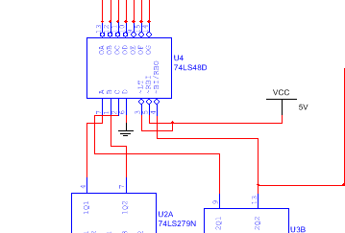
图注：使用74LS48D进行译码驱动共阴极数码管。

报警电路
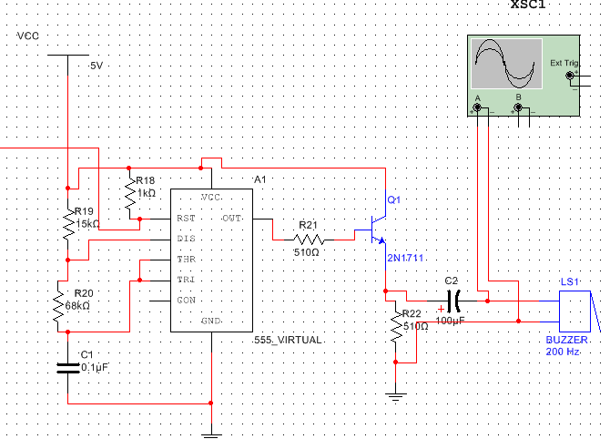
图注：使用555定时器调一定频率的脉冲，使蜂鸣器发声。

4 结论
- 所做的工作即实现了一个八路的抢答器，效果很好，其中一个抢答成功后，其他选手抢答无效，电路配有LED数码显示，能显示优先抢答的选手编号；同时配有语音提示电路；数码显示和语音提示可由主持人用清除按钮解除。
- 自学了Multisim，收获了许多实践知识。
- 可以再加一个倒计时的电路，节目主持人根据抢答题的难易程度，设定一次抢答的时间，通过预置时间电路对计数器进行预置。

5 参考资料
[1]余孟尝：数字电子技术基础（第三版） 北京，高等教育出版社，2002。
[2] 彭介华：电子技术课程设计指导 北京，高等教育出版社，2002。

